Entrega de Base de Datos:

**Logo:**



**Solicitante: KeFruta (cooperativa)**

**Nombre del Grupo:** “Systems and Information Technology”.

**Siglas:** “S&IT”.

**Grupo de Clase:** 3°ID

**Turno:** Matutino.

**Materia:** Base de Datos.

**Miembros del Grupo:** Alejo Cabrera, Bruno Alvez da Cruz, Dylan Michaelsson, Matías Poy-Vázquez.

**Fecha de Entrega: 25/07/2022**

# Indice:

**Indice:** **2**

**Modelo Entidad Relación (MER):** **3**

**Atributos no Estructurales:** **4**

**Pasaje a tabla:** **5**

**Formas Normales:** **6**

**Diccionario de Datos:** **7**

# Modelo Entidad Relación (MER):

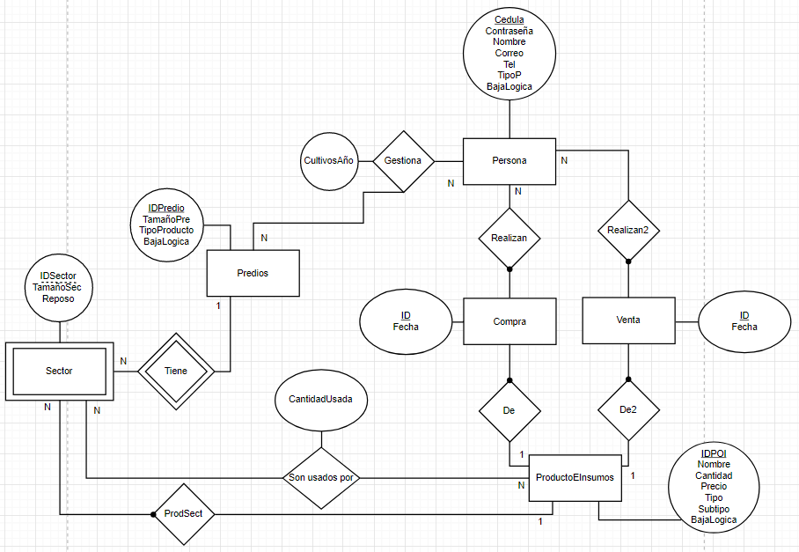

# 

# 

# 

# 

# 

# RNE(Restricciones no Estructurales):

**Persona(TipoP)** **{** Diferencia a la persona en 2 aspectos, primero en si es Productor o Administrativo y segundo, en caso de ser administrativo indica cual es el tipo de producto que produce **}**

**Predios(TipoProducto) {** En los predios se cultiva únicamente un mismo tipo de producto, o “Verduras” o“Frutas” o “Cereales”. **}**

**Predios(TamañoPre) {** La suma de todos los sectores dentro de un predio no pueden ser mayor a el tamaño del predio **}**

**Compra {** Solo los productores compran insumos y productos **}**

**Vende {** Solo los administrativos venden insumos, los productores solo venden productos productos **}**

**ProdOIns(Tipo) {** Solo cuando el valor sea “I” es que se usan en predios **}**

# 

# 

# 

# 

# 

# 

# 

# 

# 

# 

# 

# Pasaje a tabla:

Persona (Cedula, Contraseña, Nombre, Correo, Tel, TipoP, BajaLogica)

ProdOIns(IDPOI, Nombre, Cantidad, Precio, Tipo, Subtipo, BajaLogica)

Predios (IDPredio, TamañoPre, TipoProducto, BajaLogica)

Sector(*IDSector*, IDPredio, TamañoSec, *IDProducto*, Reposo)

FK IDPredio references Predios(IDPredio);

FK IDProducto References ProdOIns(IDPOI);

//*IDSector* es débil, Sector siendo débil de Predio

Compras (ID, Cedula, IDPOI, Fecha)

FK Cedula References Persona(Cedula);

FK IDPOI References ProdOIns(IDPOI);

Ventas (ID, Cedula, IDPOI, Fecha)

FK Cedula References Persona(Cedula);

FK IDPOI References ProdOIns(IDPOI);

Gestiona (Cedula, IDPredio, CultivosAño)

FK Cedula References Persona(Cedula);

FK IDPredio References Predios(IDPredio);

SonUsadosEn (IDPredio, IDSector, IDPOI, Cantidad)

FK IDPredio References Predios(IDPredio);

FK ID References ProdOIns(IDPOI);

//Esta tabla solo se usa si lo que se va a usar son insumos.

# 

# Formas Normales:

**1°FN:**

Persona (Cedula, Contraseña, Nombre, Correo, Tel, TipoP, BajaLogica)

ProdOIns(IDPOI, Nombre, Cantidad, Precio, Tipo, Subtipo, BajaLogica)

Predios (IDPredio, TamañoPre, TipoProducto, BajaLogica)

Sector (IDPredio, IDSector, *IDProducto,* TamañoSec, Reposo)

FK IDPredio References Predios(IDPredio);

FK IDProducto References ProdOIns(IDPOI);

Compras (ID, Cedula, IDPOI, Fecha)

FK Cedula References Persona(Cedula);

FK IDPOI References ProdOIns(IDPOI);

Ventas (ID, Cedula, IDPOI, Fecha)

FK Cedula References Persona(Cedula);

FK IDPOI References ProdOIns(IDPOI);

Gestiona (Cedula, IDPredio, CultivosAño)

FK Cedula References Persona(Cedula);

FK IDPredio References Predios(IDPredio);

SonUsadosEn (IDPredio, IDSector, IDPOI, Cantidad)

FK IDPredio References Predios(IDPredio);

FK IDPOI References ProdOIns(IDPOI);

FK IDSector References Sector(IDSector);

**2°FN:**

**Ya esta en 2°FN.**

**3°FN:**

**Ya esta en 3°FN.**

# Diccionario de Datos:

Persona (Cedula, Contraseña, Nombre, Correo, Tel, TipoP, BajaLogica)

| Atributo | Tipo de datos | Largo | Restricciones |
| --- | --- | --- | --- |
| Cedula | int | 8 | Clave Primaria |
| Contraseña | varchar | 20 | Clave Unica |
| Nombre | varchar | 60 | Clave Unica |
| Correo | varchar | 80 | Se utiliza para enviar aviso de rotación |
| Tel | int | 9 | Puede ser Null |
| TipoP | enum | - | “PF” “PV”  “PC”  “AD” |
| BajaLogica | bool | - | TRUE  FALSE |

ProdOIns(IDPOI, Nombre, Cantidad, Precio, Tipo, Subtipo, BajaLogica)

| Atributo | Tipo de dato | Largo | Restricciones |
| --- | --- | --- | --- |
| IDPOI | int | 3 | Clave Primaria |
| Nombre | varchar | 25 | “Papa Rosada” “Zapallo Criollo” “Cebada” “Trigo” “Naranja” “Manzana” “Limon”  “Fosforo”  “Nitrogeno”  “Herbicida” “Insecticida” “Fungicida” |
| Cantidad | double | 6 | Dato de Cantidad de Producto |
| Precio | int | 6 | Dato de Precio de Producto |
| Tipo | enum | - | “P” “I” |
| Subtipo | enum | - | “S”  “F”  “Pe” “Pl”  “V”  “C” |
| BajaLogica | bool | - | TRUE  FALSE |

Predios (IDPredio, TamañoPre, TipoProducto, BajaLogica)

| Atributo | Tipo de dato | Largo | Restricciones |
| --- | --- | --- | --- |
| IDPredio | int | 4 | Clave Primaria |
| TamañoPre | int | 3 | Dato de Tamaño |
| TipoProducto | enum | - | “F”  “V”  “C” |
| BajaLogica | bool | - | TRUE  FALSE |

Sector (IDPredio, IDSector, *IDProducto,* TamañoSec, Reposo)

| Atributo | Tipo de dato | Largo | Restricciones |
| --- | --- | --- | --- |
| IDPredio | int | 4 | Clave Primaria y Externa de tabla Predios |
| IDSector | int | 3 | Clave Primaria (débil) |
| IDProducto | int | 3 | Clave Externa de tabla Productos |
| TamañoSec | int | 2 | Dato de Tamaño |
| Reposo | bool | - | TRUE  FALSE |

Compras (ID, Cedula, IDPOI, Fecha)

| Atributo | Tipo de dato | Largo | Restricciones |
| --- | --- | --- | --- |
| ID | int | 15 | Clave Primaria |
| Cedula | int | 8 | Clave Primaria y Externa de tabla Persona |
| IDPOI | int | 3 | Clave Primaria y Externa de tabla ProdOIns |
| Fecha | datetime | - | Dato de Fecha de Compra |

Ventas (ID, Cedula, IDPOI, Fecha)

| Atributo | Tipo de dato | Largo | Restricciones |
| --- | --- | --- | --- |
| ID | int | 15 | Clave Primaria |
| Cedula | int | 8 | Clave Primaria y Externa de tabla Persona |
| IDPOI | int | 3 | Clave Primaria y Externa de tabla ProdOIns |
| Fecha | datetime | - | Dato de Fecha de Compra |

Gestiona (Cedula, IDPredio, CultivosAño)

| Atributo | Tipo de dato | Largo | Restricciones |
| --- | --- | --- | --- |
| Cedula | int | 8 | Clave Primaria y Externa de tabla Persona |
| IDPredio | int | 4 | Clave Primaria y Externa de tabla  Predios |
| CultivosAño | int | 10 | Dato de cantidad de cultivos producidos en un año |

SonUsadosEn (IDPredio, IDSector, IDPOI, Cantidad)

| Atributo | Tipo de dato | Largo | Restricciones |
| --- | --- | --- | --- |
| IDPredio | int | 4 | Clave Primaria y Externa de tabla  Predios |
| IDSector | int | 3 | Clave Primaria y Externa de tabla  Sector |
| IDPOI | int | 3 | Atributo Externo de tabla ProdOIns |
| Cantidad | double | 6 | Cantidad que será usada en Sectores |